全国農業図書がお勧めする「地域リーダー向け図書等」
令和３年６月
(一社)全国農業会議所出版部
（価格はすべて１０％税込・送料別）
１．令和２年度版 農家相談の手引（R02-23 A4判120頁 850円）
農業委員、農地利用最適化推進委員、地域農業のリーダーが農家から相談を受ける際、制度や施策を説明するための資料集として、あるいは農業に関するさまざまな制度を学ぶ手引書として活用できます。
第１章、第２章では全国農業図書の農業者向けリーフレット等から
エッセンスを凝縮、最新の情報をまとめました。人・農地プランの実質化、農地中間管理事業や農業者年金制度、収入保険制度等、幅広く情報を掲載。第３章では、農水省の主な支援施策を抜粋しました。「○○がしたい」といったニーズ別に紹介しています。

２．農業者の老後に安心を 農業者年金制度と加入推進
（R2-03 A4判69頁 500円）
農業者年金基金主催の研修会の教材としても活用される加入推進の公式テキストです。現場で加入推進に携わる皆様の必携テキストとするため、農業者年金基金とＪＡ全中、全国農業会議所をメンバーとした「農業者年金加入推進テキスト編集委員会」が執筆しました。「農業者年金の必要性を伝えること」、「農業者年金の魅力を伝えること」から始まり、制度のあらましをわかりやすく説明しています。

３．【パンフ】令和３年度 経営所得安定対策と米政策
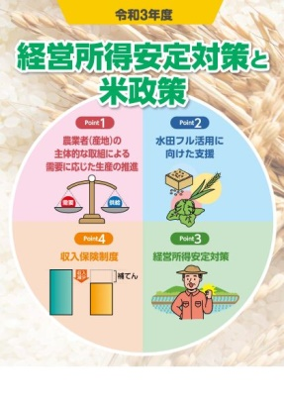
（R02-36 A4判16頁 110円）
令和３年産の主食用米の需要に見合った適正生産量は６９３万トンで、減産幅は過去最大規模の３６万トン、面積換算で６万７千ヘクタール超、率では５％の転作が求められています。水田フル活用、水田農業高収益化の推進に向けた支援を活用しましょう。
ゲタ対策、ナラシ対策、収入保険等も掲載しています。
本パンフレットは、これらの制度の普及啓発資料として幅広く活用できます。

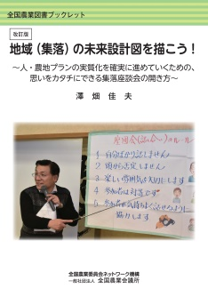
４．【全国農業図書ブックレット】改訂版 地域（集落）の未来設計図を描
こう！ 澤畑佳夫 著 (R02-30 A5判72頁 700円)
茨城県東海村農業委員会の元事務局長で、現在は全国農業会議所の専門相談員の澤畑氏が、「地域（集落）の話し合いの進め方」について、これまでの座談会や講演会、研修会などの経験を踏まえて具体的に何をすべきか、現場出身者ならではの目線で伝えるブックレット。改訂版となる本書では、冒頭で新たに解説と推薦文を加えたほか、座談会前に取り組むべき準備についても解説しました。座談会成功のコツをわかりやすくまとめた一冊です

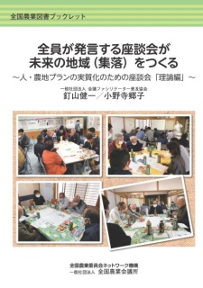
５． 【全国農業図書ブックレット】全員が発言する座談会が未来の地域
（集落）をつくる 釘山健一/小野寺郷子 著
（R02-31 A5判104頁 900円）
会議ファシリテーター普及協会（ＭＦＡ）の釘山健一氏と小野寺郷子氏が人・農地プランの実質化のための座談会の進め方を丁寧に解説。本書では、「参加者が楽しく積極的に発言できる座談会」のつくり方をＭＦＡが試行錯誤しながら培った「理論」に基づいてわかりやすく解説しています。

６．【リーフ】改訂版 地域農業の将来を考えてみませんか！
～進めよう！人・農地プランの実質化～ （R02-17 A4判8頁 100円）
「人・農地プランとは何か」から、地域の関係機関が一体となって取り組むべき「意向把握」や「話合い活動」などの『人・農地プラン実質化』のための流れを５つのステップに分けてわかりやすく説明しています。地域の研修会や説明会の場はもとより、地域の関係する皆さんに、広くお読みいただきたいリーフレットです。

７．【リーフ】地域農業の担い手 「認定農業者」
～制度が変わり、申請がしやすくなります！～
（R02-13 A4判12頁 110円）
認定農業者制度の概要やメリットを伝え、認定農業者になることを勧めるリーフレットです。認定農業者になるための要件や、なった場合の主な支援措置、「全国優良経営体表彰」の経営事例等を紹介。
また、農業経営改善計画の様式と記載上の注意を丁寧にまとめています。
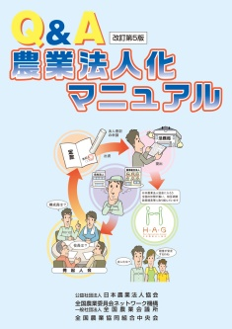
８．Ｑ＆Ａ 農業法人化マニュアル 第５版（R02-24 A4判103頁 900円）
農業経営の法人化を志向する農業者を対象に法人化の目的やメリット、法人の設立の仕方、法人化に伴う税制や労務管理上の留意点などの疑問に一問一答形式で解説。改訂第５版では序章を設け、農業経営の発展過程と法人化や経営改善・発展の課題に“気づくこと”の大切さとともにニーズが高まる外国人材の労務管理を追記しました。

